

**Об утверждении регламента государственной услуги "Выдача разрешения на свидания с ребенком родителям, лишенным родительских прав, не оказывающие на ребенка негативного влияния"**

***Утративший силу***

Постановление акимата Акмолинской области от 18 сентября 2017 года № А-10/397. Зарегистрировано Департаментом юстиции Акмолинской области 11 октября 2017 года № 6114. Утратило силу постановлением акимата Акмолинской области от 21 февраля 2020 года № А-2/81

      Сноска. Утратило силу постановлением акимата Акмолинской области от 21.02.2020 № А-2/81 (вводится в действие со дня официального опубликования).  
      Примечание РЦПИ.  
      В тексте документа сохранена пунктуация и орфография оригинала.

      В соответствии с пунктом 3 статьи 16 Закона Республики Казахстан от 15 апреля 2013 года "О государственных услугах" акимат Акмолинской области **ПОСТАНОВЛЯЕТ:**

      1. Утвердить прилагаемый регламент государственной услуги "Выдача разрешения на свидания с ребенком родителям, лишенным родительских прав, не оказывающие на ребенка негативного влияния".

      2. Контроль за исполнением настоящего постановления возложить на заместителя акима Акмолинской области Мусралимову А.Е.

      3. Настоящее постановление вступает в силу со дня государственной регистрации в Департаменте юстиции Акмолинской области и вводится в действие со дня официального опубликования.

|  |  |
| --- | --- |
| *Аким области* | *М.Мурзалин* |

|  |  |
| --- | --- |
|  | Утвержден постановлением акимата Акмолинской области от 18 сентября 2017 года № А-10/397 |

**Регламент государственной услуги "Выдача разрешения на свидания с ребенком родителям, лишенным родительских прав, не оказывающие на ребенка негативного влияния"**

      Сноска. Регламент - в редакции постановления акимата Акмолинской области от 04.07.2018 № А-7/286 (вводится в действие со дня официального опубликования).

**1. Общие положения**

      1. Государственная услуга "Выдача разрешения на свидания с ребенком родителям, лишенным родительских прав, не оказывающие на ребенка негативного влияния" (далее – государственная услуга), оказывается местными исполнительными органами районов, городов Кокшетау и Степногорск (далее – услугодатель).

      Прием заявления и выдача результата оказания государственной услуги осуществляются через:

      1) канцелярию услугодателя;

      2) некоммерческое акционерное общество "Государственная корпорация "Правительство для граждан" (далее – Государственная корпорация).

      2. Форма оказания государственной услуги - бумажная.

      3. Результат оказания государственной услуги - разрешение органа опеки и попечительства на свидания с ребенком родителям, лишенным родительских прав, не оказывающие на ребенка негативного влияния (далее - разрешение) согласно приложению 1 к стандарту государственной услуги "Выдача разрешения на свидания с ребенком родителям, лишенным родительских прав, не оказывающие на ребенка негативного влияния" (далее – Стандарт), утвержденному приказом Министра образования и науки Республики Казахстан от 13 апреля 2015 года № 198 (зарегистрирован в Реестре государственной регистрации нормативных правовых актов № 11184) либо мотивированный ответ об отказе в оказании государственной услуги в случаях и по основаниям, предусмотренным пунктом 10 Стандарта.

      Форма предоставления результата оказания государственной услуги – бумажная.

**2. Описание порядка действий структурных подразделений (работников) услугодателя в процессе оказания государственной услуги**

      4. Для получения государственной услуги услугополучатель представляет документы, указанные в пункте 9 Стандарта.

      5. Содержание каждой процедуры (действия), входящей в состав процесса оказания государственной услуги, длительность его выполнения:

      1) сотрудник канцелярии услугодателя осуществляет прием и регистрацию документов - 15 минут;

      2) руководитель услугодателя рассматривает документы, определяет ответственного исполнителя – 1 час;

      3) ответственный исполнитель услугодателя осуществляет проверку представленных документов, подготавливает проект разрешения либо мотивированного ответа об отказе в оказании государственной услуги – 3 рабочих дня;

      4) руководитель услугодателя подписывает разрешение либо мотивированный ответ об отказе в оказании государственной услуги – 1 час;

      5) сотрудник канцелярии услугодателя выдает разрешение либо мотивированный ответ об отказе в оказании государственной услуги – 15 минут.

      6. Результат процедуры (действия) по оказанию государственной услуги, который служит основанием для начала выполнения следующей процедуры действия:

      1) прием и регистрация документов;

      2) определение ответственного исполнителя;

      3) проект разрешения либо мотивированного ответа об отказе в оказании государственной услуги;

      4) разрешение либо мотивированный ответ об отказе в оказании государственной услуги;

      5) выдача разрешения либо мотивированного ответа об отказе в оказании государственной услуги.

**3. Описание порядка взаимодействия структурных подразделений (работников) услугодателя в процессе оказания государственной услуги**

      7. Перечень структурных подразделений (работников) услугодателя, которые участвуют в процессе оказания государственной услуги:

      1) сотрудник канцелярии услугодателя;

      2) руководитель услугодателя;

      3) ответственный исполнитель услугодателя.

      8. Описание последовательности процедур (действий) между структурными подразделениями (работниками) с указанием длительности каждой процедуры (действия):

      1) сотрудник канцелярии услугодателя осуществляет прием и регистрацию документов - 15 минут;

      2) руководитель услугодателя рассматривает документы, определяет ответственного исполнителя – 1 час;

      3) ответственный исполнитель услугодателя осуществляет проверку представленных документов, подготавливает проект разрешения либо мотивированного ответа об отказе в оказании государственной услуги – 3 рабочих дня;

      4) руководитель услугодателя подписывает разрешение либо мотивированный ответ об отказе в оказании государственной услуги – 1 час;

      5) сотрудник канцелярии услугодателя выдает разрешение либо мотивированный ответ об отказе в оказании государственной услуги – 15 минут.

**4. Описание порядка взаимодействия с Государственной корпорацией и (или) иными услугодателями в процессе оказания государственной услуги**

      9. Описание порядка обращения в Государственную корпорацию, длительность обработки запроса услугодателя:

      процесс 1 – работник Государственной корпорации проверяет представленные документы, принимает и регистрирует заявление услугополучателя, выдает расписку о приеме документов с указанием даты и времени приема документов;

      условие 1 – в случае представления услугополучателем неполного пакета соответствующих документов, указанных в пункте 9 Стандарта, работник Государственной корпорации отказывает в приеме заявления и выдает расписку об отказе в приеме документов по форме согласно приложению 3 к Стандарту;

      процесс 2 – процедуры (действия) услугодателя, предусмотренные пунктом 5 настоящего регламента;

      процесс 3 – работник Государственной корпорации в срок, указанный в расписке о приеме соответствующих документов, выдает услугополучателю готовый результат оказания государственной услуги.

      При обращении в Государственную корпорацию день приема документов не входит в срок оказания государственной услуги.

      Максимально допустимое время ожидания для сдачи пакета документов в Государственную корпорацию – 15 минут.

      Максимально допустимое время обслуживания в Государственной корпорации – 15 минут.

      Перечень документов, необходимых для оказания государственной услуги при обращении услугополучателя, либо его представителя по нотариально заверенной доверенности в Государственную корпорацию:

      1) заявление услугополучателя по форме согласно приложению 2 к Стандарту;

      2) документ, удостоверяющий личность услугополучателя (требуется для идентификации личности);

      3) копия решения суда о лишении родительских прав;

      4) характеристика органов внутренних дел.

      10. Подробное описание последовательности процедур (действий), взаимодействий структурных подразделений (работников) услугодателя в процессе оказания государственной услуги, а также описание порядка взаимодействия с иными услугодателями и (или) Государственной корпорацией отражается в справочнике бизнес-процессов оказания государственной услуги согласно приложению к настоящему регламенту.

|  |  |
| --- | --- |
|  | Приложение к регламенту государственной услуги "Выдача разрешения на свидания с ребенком родителям, лишенным родительских прав, не оказывающие на ребенка негативного влияния" |

**Справочник бизнес-процессов оказания государственной услуги "Выдача разрешения на свидания с ребенком родителям, лишенным родительских прав, не оказывающие на ребенка негативного влияния"**

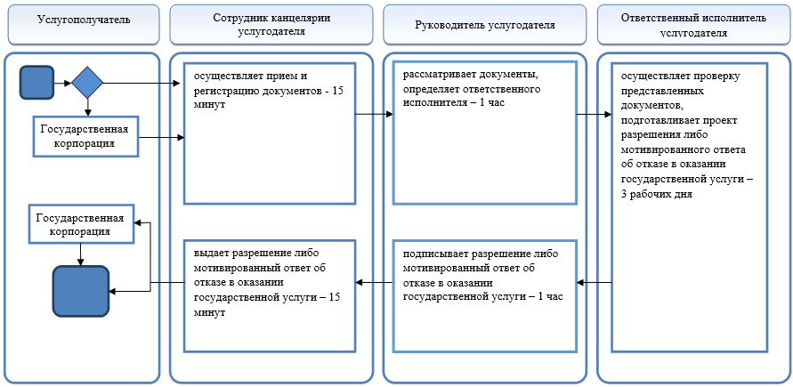

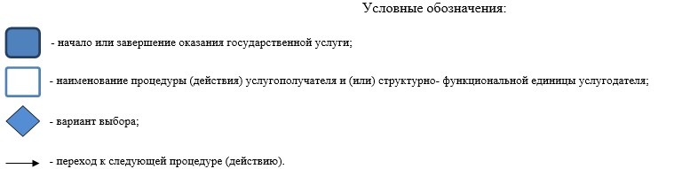

© 2012. РГП на ПХВ «Институт законодательства и правовой информации Республики Казахстан» Министерства юстиции Республики Казахстан